Architektonické dovednosti, útvary a orgány
Pro zajištění architektonických funkcí v organizaci je nutné vytvořit příslušnou organizační strukturu, procesy, role, zodpovědnosti a znalosti. NAR, v návaznosti na tzv. Rámec architektonických schopností (ACF1)) z TOGAF poskytuje referenční model a návod, jak takové organizační změny provést. V těchto informacích je NAR ve shodě s odpovídajícími částmi Metod řízení ICT VS ČR.
Vybudování architektonické schopnosti je obdobně jako razantní zlepšení jakékoli jiné schopnosti jak jednorázový projekt, tak následná průběžná činnost, která poskytuje kontext, prostředí a zdroje k řízení udržitelné architektonické praxe.
I architektonická schopnost má svoji cílovou architekturu a její vybudování vyžaduje změny ve všech vrstvách architektury organizace, ve které se má tato schopnost zavádět.
Na úrovni byznys architektury je především zapotřebí ustanovit útvar architektury, vydefinovat jeho role, zodpovědnosti a činnosti. Dále je pak potřeba zajistit procesy správy architektonického úložiště. Nejdůležitější jsou ale role a zodpovědnosti pro užití architektury při řízení rozvoje úřadu.
Na úrovni datové architektury je potřeba stanovit strukturu architektonického úložiště a artefakty, které v něm budou uloženy.
Na úrovni aplikační architektury architektonické schopnosti je potřeba zvolit modelovací nástroj a architektonické úložiště a také podpůrné nástroje pro řízení architektury, správu a komunikaci architektonických znalostí.
Na úrovni technologické a infrastrukturní architektury je potřeba stanovit technologické komponenty a infrastrukturu pro podporu architektonických aplikací.
Také architektonická schopnost by měla mít model vertikálních domén své motivační architektury, členové týmu i vedení úřadu by měli sdílet znalost toho, čemu architektura slouží a co se od ní očekává.

Ustavení a role architektonických útvarů a orgánů
Útvar architektury, jako statická součást liniového řízení úřadu představuje prostředek výkonu a managementu architektury.
Architektonická rada jako kolektivní kontrolní, rozhodovací a eskalační orgán, představuje zejména základní prvek governance architektury úřadu.

Útvar architektury úřadu
Útvar architektury je orgán, jehož hlavní náplní je zastávat nejméně těchto pět rozdílných, ale vzájemně se doplňujících a podmiňujících funkcí, zejména na úrovni veřejnoprávní korporace (rezortu, kraje nebo obce):
- Kontrolní orgán předběžně kontrolující vybrané vlastnosti v rámci resortu předkládaných IT projektů vůči zásadám NAP a vůči vyhlášeným standardům architektury řešení.
- Auditní orgán stanovující požadovanou úroveň architektonické zralosti jednotlivých organizačních jednotek úřadu nebo korporace, jejich architektonického oddělení a jeho procesů a governance a orgán kontrolující dosažení této úrovně v požadovaném čase a její zachování.
- Enterprise architekt a architekt řešení architektur (byznys, aplikačních, datových i technologických) centrálních sdílených (nebo jednotných) služeb a centrálních sdílených (nebo standardizovaných) systémů Governmentu (eGovernmentu) na úrovni úřadu nebo korporace.
- Přirozený vzor a leader (metodik) tvorby Enterprise architektur a architektur řešení v jednotlivých OVS v korporaci, tj. tvůrce a vykladač přizpůsobené metodiky, správce korporátních sdílených znalostí (vzory, návody, referenční modely a praktické příklady) a správce prostředků pro sdílení architektonických znalostí (architektonické úložiště, portál, wiki, diskusní fóra, …).
- Lokální (interní) Enterprise Architekt úřadu a těch organizací resortu, které jej o to požádají a kde nepostačí předchozí role rádce.
NAR, ve shodě s TOGAF, zdůrazňuje roli útvaru architektury úřadu v rámci jednotlivých úrovní řízení plánování a realizace změn, úměrně tomu je potřebné v útvaru architektury úřadu v OVS vybudovat a držet dovednosti podle následujícího schématu:
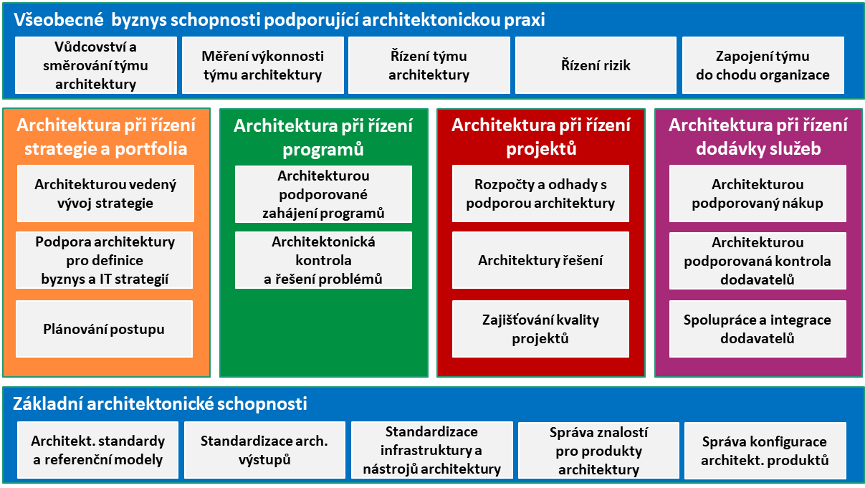Potřebné architektonické dovednosti, zdroj: //World-Class Enterprise Architecture, The Open Group, 2010

Zodpovědnosti útvaru architektury
Útvar architektury je typicky zodpovědný za dosažení následujících cílů:
- Poskytnutí principů a standardů pro všechna rozhodnutí týkající se architektury
- Zaručení aplikace nejlepších praxí na tvorbu architektury
- Zajištění konzistence mezi architekturami
- Určení znovupoužitelných komponent
- Zajištění flexibility architektury (aby vyhovovala byznys potřebám, aby vhodně využívala nové technologie)
- Vynucení souladu s architekturou
- Rozvoj architektonické zralosti v organizaci
Z hlediska operativy je útvar architektury zodpovědný za:
- Monitoring a kontrolu dodržení architektonického kontraktu projektů
- Zajištění efektivní a konzistentní správy a implementace architektur
- Řešení eskalovaných nejasností, problémů a konfliktů
- Poskytování doporučení
- Zaručení souladu s architekturami a udělování výjimek
- Zaručení řízeného přístupu ke všem relevantním informacím pro implementaci architektury
- Validace reportovaných SLA, úspor apod.
Z hlediska řízení je útvar architektury zodpovědný za:
- Tvorbu použitelných řídících materiálů a provozování řídících aktivit
- Poskytnutí základního kontrolního mechanizmu pro zaručení efektivní implementace architektury
- Včasnou identifikaci odchylek (neshody) od architektury a naplánování aktivit pro nápravu
- Vybudování vazby mezi implementací architektury, architektonickou strategií a cíli obsaženými v enterprise architektuře a strategickými cíli resortu

Role a kapacity v útvaru architektury
Očekávané funkce útvaru architektury je potřebné naplnit kapacitami zaměstnanců (i zlomkovými) s odpovídajícími schopnostmi, kteří budou vstupovat do níže uvedených rolí. Přičemž jeden zaměstnanec může plnit více rolí a některé role mohou být trvale či dočasně zajištěny externě.
- Vedoucí (ředitel) útvaru architektury úřadu
- Hlavní architekt úřadu (Enterprise Architect)
- Metodik architektury úřadu (Enterprise Architect)
- Doménový architekt úřadu (Enterprise Architect)
- Byznys architekt úřadu
- Aplikační architekt úřadu
- Datový architekt úřadu
- Technologický (IT) architekt úřadu
- Bezpečnostní (IT) architekt úřadu
- Hlavní architekt řešení projektů eGovernmentu a ostatních změnových projektů
- Doménový architekt řešení
- Byznys (procesní) architekt řešení
- Aplikační architekt řešení
- Datový architekt řešení
- Technologický (IT) architekt řešení
- Bezpečnostní (IT) architekt řešení
- Architekt významných řešení – napříč doménami, například:
  - Architekt pro všechny součásti související s eHealth
  - Architekt všech řešení na platformě xyz
  - Architekt průřezových IT služeb (DMS, Knowledge Management, Workflow apod.)
- Specialista legislativy a analýz architektury eGovernmentu ČR a EU
- Metodik architektonického vzdělávání, osobního rozvoje a sdílení arch. znalostí v resortu
Kompletní struktura útvaru architektury představuje většinou distribuovaný (virtuání) tým. Část týmu představuje hlavní architekt a enteprise architekti, souhrnně zkráceně architektonické kancelář úřadu. Tento tým (útvar) by měl být součástí poradních orgánů nejvyššího vedení úřadu, společně s projektovou kanceláří úřadu, interním auditem, managementem kvality, PR, právníkem apod. Tyto klíčové role strategického plánování a řízení transformačních změn musí být pokryty interními zaměstnanci úřadu, přitom jejich omezenou odbornou znalost nebo kapacitu je možné doplňovat externími odborníky, ale zodpovědnost a správa získaných a udržovaných znalostí musí být interní.
Druhou úroveň detailu architektury, tzv. architektury řešení typicky zajišťují specializované útvary IT architektury a byznys (procesní) architektury či analýzy.

Architektonická rada
Architektonická rada je sponzorem architektury v organizaci. Jedná se o exekutivní skupinu zodpovědnou za kontrolu a údržbu strategické architektury a všech jejích podřízených architektur. Pozice architektonické rady ve struktuře organizace a její vztah k ostatním útvarům je znázorněn na obrázku níže.
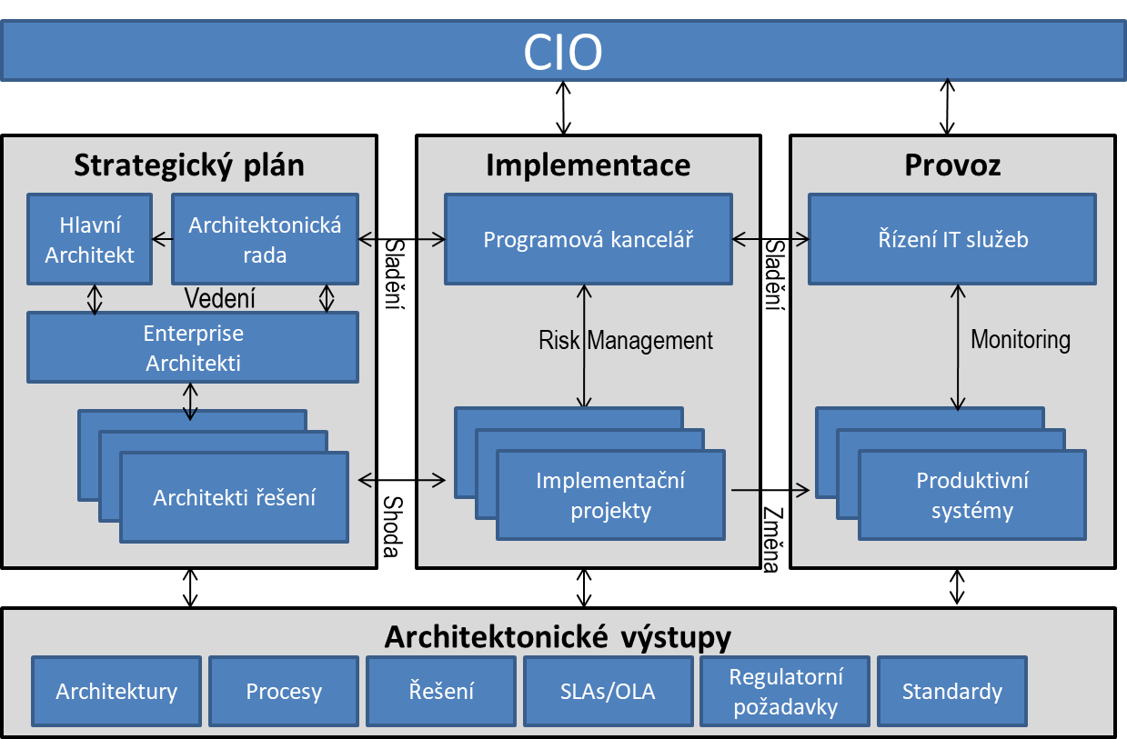Přehled rolí a zodpovědností při tvorbě a užití architektury. Zdroj: TOGAF (2011).
Architektonická rada musí být ustanovena s jasně formulovanými
- zodpovědnostmi a schopnostmi rozhodovat,
- pravomocemi a jejími limity.

Velikost a složení architektonické rady
Doporučená velikost architektonické rady je 4 až 5 (ne více jak 10) stálých členů. Struktura architektonické rady by měla odrážet strukturu organizace. Rada může mít taktéž dočasné členy, z důvodů časového vytížení a neschopnosti trvalého úvazku, nebo z důvodu probíhajících projektů. Architektonická rada by měla reprezentovat všechny klíčové subjekty zainteresované v architektuře (stakeholder) a typicky sestává ze skupiny vedoucích pracovníků zodpovědných za dohled a údržbu celkové architektury z úhlu pohledu svých zodpovědností.
Architektonická rada musí mít člena z nejvyšší úrovně organizace (sponzora). Častým důvodem selhání vybudování architektonické praxe bývá právě absence exekutivní síly, která je schopna vydávat závazná rozhodnutí.

Rozvoj architektonických dovedností
Pro všechny výše v uvedené role budou ve Znalostní bázi připraveny přehledy potřebných osobnostních vlastností a odborných dovedností, v kombinaci typu dovednosti a potřebné (doporučené) úrovně dovednosti.
Schopnost tvorby, údržby a užití architektury úřadu je schopností postavenou na znalostech, proto je jednou z povinností manažera týmu architektury řídit rozvoj znalostí svého jádrového i virtuálního týmu.

1)Z angl. Architecture Capability Framework

